TRƯỜNG THCS & THPT XUÂN TRƯỜNG
BẢNG VINH DANH
HỌC SINH CÓ ĐIỂM CAO NHẤT KỲ THI TỐT NGHIỆP THPT VÀ CÁC KHỐI THI VÀO CÁC TRƯỜNG ĐẠI HỌC –CAO ĐẲNG
NĂM HỌC 2022- 2023

STT |  | Họ và tên học sinh | LỚP | TN VÀ KHỐI THI | TỔNG ĐIỂM
1 | 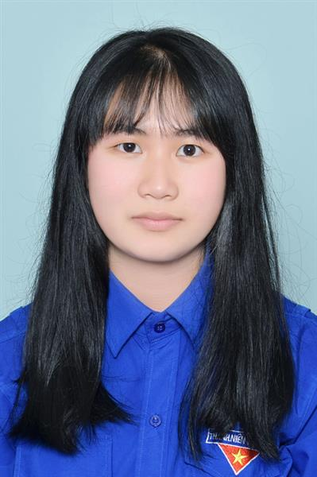 | Nguyễn Thanh Ngân | 12A1 | TNTHPT | 51,55
2 |  | Nguyễn Tiến Tài | 12A1 | A00 | 25,85
3 |  | Phạm Cao Như Ý | 12A2 | A00 | 24,00
4 |  | Lê Nguyễn Hương Trà | 12A1 | A01 | 25,65
5 |  | Nguyễn Thị Ánh Ngọc | 12A2 | A01 | 23,45
6 |  | Nguyễn Thanh Ngân | 12A1 | B | 26,20
7 | 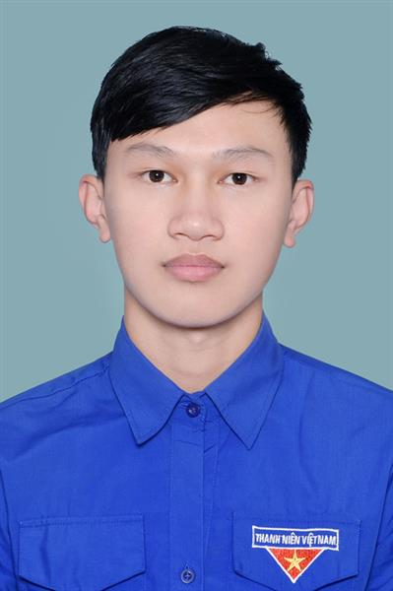 | Nguyễn Quốc Viên | 12A2 | B | 23,70
8 | 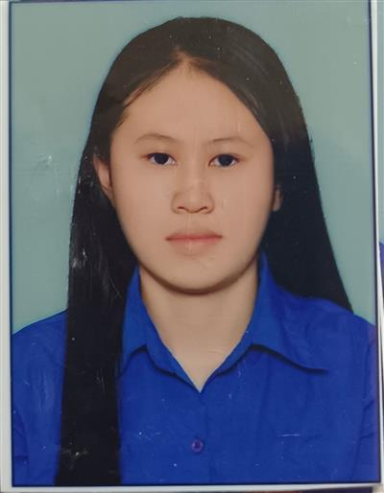 | Tôn Nữ Huyền Trân | 12A3 | C | 23,5
9 | 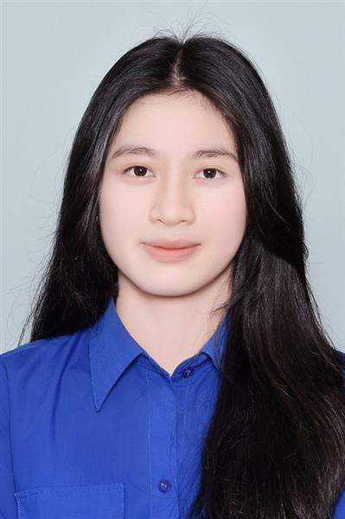 | Võ Quỳnh Tú Anh | 12A1 | D | 24,65
10 |  | Nguyễn Thị Ánh Ngọc | 12A2 | D | 24,65

